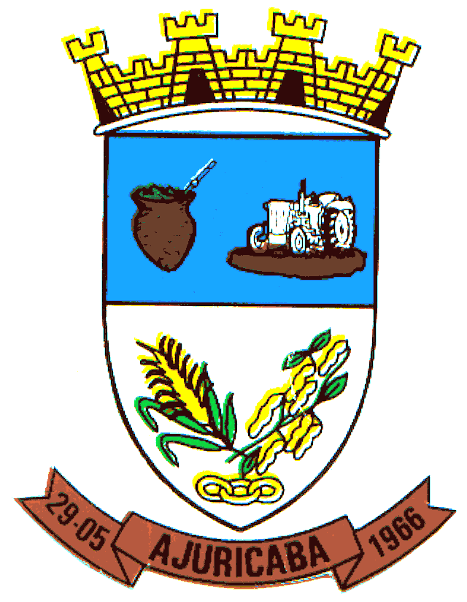
Município de Ajuricaba
ESTADO DO RIO GRANDE DO SUL

EDITAL Nº. 038/2015

“CONVOCA CANDIDATOS APROVADOS NO PROCESSO SELETIVO SIMPLIFICADO N°. 06/2014”
-.-.-.-.-.-.-.-.-.-.-.-.-.-.-.-.-.-.-.-.-.-.-.-.-.-.-.-.-.-.-.-.-.-.-.-.-.-.-.-.-.-.-.-.-.-

O PREFEITO MUNICIPAL DE AJUICABA, ESTADO DO RIO GRANDE DO SUL, no uso de suas atribuições legais, CONVOCA os candidatos abaixo relacionados, classificados para atender por prazo determinado as funções de Motorista junto à Secretaria Municipal de Educação e Secretaria Municipal de Obras, aberto pelo Edital de Processo Seletivo Simplificado nº 06/2014, em virtude de obter classificação no Processo supra mencionado, a comparecer na Secretaria Municipal de Administração, junto ao Setor de Pessoal, a fim de receber a relação de documentos necessários para a contratação, devendo ser entregue no prazo de 02 (dois) dias, a contar de 09 de março de 2015.
Não comparecendo o candidato convocado ou verificando-se o não atendimento das condições exigidas para a contratação, serão convocados os demais classificados, observando-se a ordem classificatória crescente.

DO CONVOCADO:
FUNÇÃO: MOTORISTA
NOME | Nº DE INSCRIÇÃO
ROSELEI PRETTO DO NASCIMENTO | 033
DARLÃ DE SOUZA | 002
SIGMAR AUGUSTO MANTHEY | 039

GABINETE DO PREFEITO MUNICIPAL DE AJURICABA/RS, em 09 de março de 2015.

AIRTON LUIS COSSETIN,
Prefeito.

Registre-se e Publique-se.

GIOMÁRA BESTER DAMIAN,
Secretária Municipal de Administração.

